Odkrycie Ameryki przez Kolumba jak do tego doszło?
Poznaj Historię, która sprawiła, że Krzysztof Kolumb odkrył Amerykę, oraz dowiedz się, co dzięki temu zyskaliśmy!

Jeżeli poruszany jest temat największych odkryć geograficznych jedną z pierwszych myśli, jaka przychodzi większości ludzi, jest odkrycie ameryki przez Kolumba, które pozwoliło na odkrycie nowego świata oraz ekspansję na tereny ameryki północnej, oraz południowej.

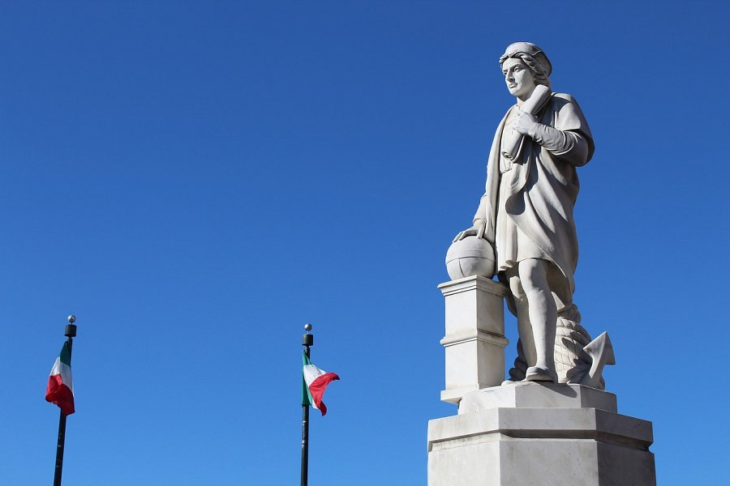

Odkrycie ameryki przez Kolumba - od czego się zaczęło?
Wiele osób zastanawia się, jak do tego doszło, że Krzysztof Kolumb zdecydował się na taką wyprawę. Okazało się, że wszystko to zawdzięczać można dziełom Ptolemeusza, który twierdził, że ziemia jest w postaci kuli. Mając te informacje, Kolumb wysnuł wniosek, że gdy popłynie w kierunku zachodnim, to jest ogromna szansa na to, że uda mu się dopłynąć do Indii i tym samym odkryć nowy szlak handlowy. Samo sfinansowanie wyprawy nie było jednak proste, ponieważ wiele koronowanych głów odmówiło podróżnikowi sfinansowanie tej wyprawy. Jednak w końcu udało się przekonać królową Hiszpanii do słuszności swego pomysłu i dzięki temu Krzysztof Kolumb otrzymał trzy statki, które umożliwiły mu dotarcie do wybrzeży Bahamów.

Jaki był efekt odkrycia Ameryki?
Odkrycie Ameryki przez Kolumba, stało się początkiem nowej epoki w dziejach ludzkości - renesansu. Dodatkowo był to okres wielu podbojów oraz odkrywania nowego świata. Dzięki tym podróżom dziś możemy się cieszyć takimi produktami jak: kukurydza, ziemniak, pomidory, papryka czy fasola. Dodatkowo warto mieć na uwadze, że przywiezienie przez Krzysztofa Kolumba nasion kakaowca pozwoliło nam wyprodukować i cieszyć się smakiem czekolady.

